Конспект занятия по рисованию «Идет дождь» во второй младшей группе
Подготовила:
воспитатель Сафошкина М.В.
МДОУ «Детский сад № 117»
Программное содержание:
Учить ритмично наносить штрихи, располагая их по всему листу, передавать в рисунке впечатления от окружающей жизни, видеть в рисунке образ явления;
Закреплять умение правильно держать карандаш;
Развивать желание рисовать карандашами;
Активизировать в речи слова: дождь, туча, капельки, сильный, тихий, проливной.
Оборудование: карандаши синего цвета, 1/2 альбомного листа на каждого ребенка с изображением тучи, веселая и грустная тучка, колокольчик, образец рисунка дождя, мольберт.
Предварительная работа: наблюдение за дождем, чтение и заучивание закличек, потешек, стихотворений про дождик, песен, рассматривание иллюстраций, беседа о дождике, просмотр мультфильма для самых маленьких " Кап - кап веселый дождик".
Ход занятия.
Игра на внимание:
Колокольчик озорной,
Ты ребят в кружок построй!
Собрались ребята в круг
Слева друг и справа друг!
Сюрпризный момент: (показываю детям веселую тучку)
- Ребята, посмотрите, к нам в гости пришла тучка! Какая она красивая, веселая. Тучка очень хочет с нами поиграть. Поиграем с тучкой?
Игра в кругу " Непослушный дождик"
Дождик - кап! Дождик - кап!
То сильней, то тише. (Ударяют указательным пальцем одной руки по ладошке другой)
Не стучи, не стучи, не стучи по крыше. (Грозят пальцем)
Непослушный какой! Погоди не лейся! (Укоризненно качают головой)
Заходи к малышам (Манят рукой)
И в тепле погрейся. (Кладут ладошки на плечи, скрестив руки на груди)
- Молодцы, ребята, хорошо поиграли! А, что это случилось с нашей тучкой? (Показываю детям другую тучку) Почему она стала грустной? (Ответы детей)
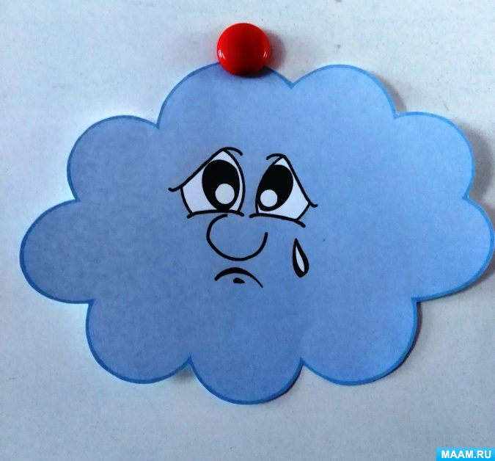
Беседа с детьми:
- Ребята, пока тучка играла с нами, она где - то потеряла свои капельки. Если она не найдет капельки, тогда никогда не будет идти дождь. Кому нужен дождь? (Ответы детей)
- Правильно, деревьям, животным, птицам, людям, растениям. Всем без дождя будет плохо. Поможем тучке найти капельки? Что мы можем сделать? (Ответы детей)
- Ребята, а дождь у нас всегда бывает одинаковый? (Ответы детей)
- Правильно, у нас бывает мелкий, тихий, а бывает сильный проливной, бывает холодный дождь.
Игра " Дождик, дождик кап - кап -кап! "
Сожмите ручку в кулачок и покажите мне указательный палец. Как я. Давайте пальчиками вместе со мной покажем тихий дождик (дети показывают медленные движения пальчиками вперед и назад, сопровождая словами кап - кап - кап, а сейчас покажем сильный дождик (дети показывают быстрые движения пальчиком вперед и назад, сопровождая действия словами кап - кап - кап, а теперь похлопаем и покажем проливной дождь. Молодцы!
Работа за столом.
- Посмотрите, как я буду рисовать, как из тучки идет дождь. (Показываю несколько приемов рисования дождя) Дождь я рисую сверху вниз. Вот сейчас я нарисовала тихий дождь, посмотрите внимательно, а вот так я нарисую, как из тучки идет сильный дождик. (короткие, длинные линии)
- А теперь вы нарисуйте дождик. Порадуйте тучку! (Во время работы напоминаю детям, что надо правильно держать карандаш, слежу за осанкой детей)
- Какой замечательный дождик вы нарисовали. Посмотрите!
Над рекою возле кручи
Собрались в кружочек тучи.
Посмотрели сверху вниз,
Дружно плакать принялись.
А чего ревут?
Сами не поймут.
- Ребята, а как вы думаете, из какой тучки идет самый сильный дождик? (Ответы детей) Из какой тучки идет небольшой, тихий дождик? (Ответы детей)
- Посмотрите, ребята, тучка снова стала веселой. Она очень обрадовалась, что вы ей помогли и за это она дарит вам мультфильм. Его мы посмотрим после занятия.
Рефлексия.
- Ребята, кто к нам приходил в гости?
- Что случилось с тучкой? Смогли мы ей помочь?
- Понравилось вам рисовать дождик?

